

Guida breve a Compendex e Inspec

Cosa sono e a cosa servono
Compendex e Inspec sono banche dati bibliografiche consultabili on-line, contenute all'interno di Ei-Engineering Village, un portale che offre numerose informazioni e servizi relativi all'ambito dell'ingegneria. Sono strumenti fondamentali, perché permettono di reperire centinaia di articoli utili per la ricerca scientifica e per la redazione di tesi di laurea o di dottorato.
La consultazione delle banche dati bibliografiche permette generalmente di conoscere ciò che è stato pubblicato riguardo ad un determinato argomento. Nel caso di Compendex e Inspec consente di reperire titoli di articoli, altri riferimenti bibliografici e abstract degli articoli stessi, attraverso lo spoglio di periodici, rapporti tecnici e atti di convegni, riguardanti i vari rami dell'ingegneria e pubblicati dopo il 1969.
Una volta trovato il proprio articolo di interesse, per ottenere eventualmente il full text si può cliccare sul bottone “Trova con SFX”. È anche possibile effettuare autonomamente sul catalogo di ateneo la ricerca dei periodici, dei rapporti tecnici o degli atti di convegni nei i quali l’articolo è stato pubblicato. Nel catalogo di ateneo non è invece possibile cercare direttamente l’articolo
Attenzione: qualora la pubblicazione non rientri nel posseduto delle biblioteche d’ateneo, si può reperire tramite il prestito interbibliotecario, effettuando una richiesta alla propria biblioteca di riferimento.
TIPS: Come effettuare un prestito interbibliotecario: http://www.sba.unifi.it/CMpro-v-p-61.html
Come si accede a Compendex e Inspec
Accesso dalla rete di Ateneo:
a) Recarsi sulla pagina dei servizi bibliotecari www.sba.unifi.it
b) Dalla colonna centrale, selezionare la voce “Banche dati”.
c) Digitare “Compendex” o “Inspec” o “Ei Village” nella maschera di ricerca.
d) Cliccare sul link che apparirà.
Accesso dall’esterno:
Compendex e Inspec sono risorse a pagamento per le quali l’Università di Firenze ha sottoscritto un abbonamento che consente a studenti, docenti e personale tecnico di visualizzarne il contenuto in maniera gratuita. Pertanto, se si accede a tali banche dati da un pc esterno alla rete di Ateneo, è necessario identificarsi come utenti dell’Università di Firenze. Per fare questo, si deve configurare il proxy dell’Università. Ecco come fare:
- Recarsi sulla pagina dei servizi bibliotecari www.sba.unifi.it .
- Dalla colonna centrale, selezionare la voce “Accesso dall’esterno” e seguire le istruzioni riportate.
Come effettuare la ricerca
Immettere le parole chiave
Il modo più immediato, anche se non necessariamente più mirato, per effettuare una ricerca all’interno di queste banche dati è rappresentato dall’opzione “Quick Search”.
Una volta selezionata la banca dati di preferenza (fig. 1.1), occorre digitare il termine o la frase da ricercare in una delle maschere di ricerca, scegliendo, attraverso il menù a tendina, il campo in cui ricercare tale termine o frase (fig. 1.2).
Come si può notare, è possibile ricercare contemporaneamente in più campi e combinare i campi attraverso gli operatori booleani, presenti nel menù a tendina visibile sulla sinistra (fig. 1.3).
Prima di lanciare la ricerca, per ottenere risultati più precisi, ci si può avvalere dell’opzione “Limit to” (“Filtra per”), che consente, ad esempio, di filtrare i risultati in base al tipo di documento (articolo, atti di convegni, ecc.), al tipo di trattazione (applicativo, sperimentale, ecc.) all’anno di pubblicazione, alla lingua e al numero di aggiornamenti inseriti (fig.1.4).
Infine, l’opzione “Sort by” (“Ordina per”) sarà utile per scegliere l’ordine di presentazione dei risultati, che potranno apparire elencati per rilevanza (ordinamento di default) o per anno (fig. 1.5).
TIPS: Immettere i termini di ricerca in inglese.
- Utilizzare il carattere di troncamento (*) per sostituire uno o più caratteri all'interno di una parola o in posizione finale.
Comput* recupererà, ad esempio, computer, computers, computerize, compute, ecc.
Sul*ate recupererà sulphate e sulfate.
- Utilizzare il carattere (?) per sostituire un singolo carattere all'interno di una parola o in posizione finale.
Comput? recupererà solo compute.
Wom?n recupererà woman e women.
- Per cercare una frase esatta o una frase contenente i termini and, or, not e near (operatori booleani), metterla tra virgolette o parentesi graffe.
- Per ricercare solo il termine immesso e non fare apparire anche i termini derivati, spuntare la voce.
“autostemming off” (fig 1.6).
Se non si spunta questa voce e si digita management il sistema restituisce le parole con la stessa radice: manage, managed, manager, managers, managing, management.
TIPS 2: Dubbi con l'inglese? C'è una banca dati anche per questo! Apri l'elenco delle banche dati e digita “elexico”.
Troverai a disposizione dizionari di varie lingue. Per l'inglese, oltre al bilingue tradizionale, potrai consultare anche un dizionario tecnico ed uno commerciale.
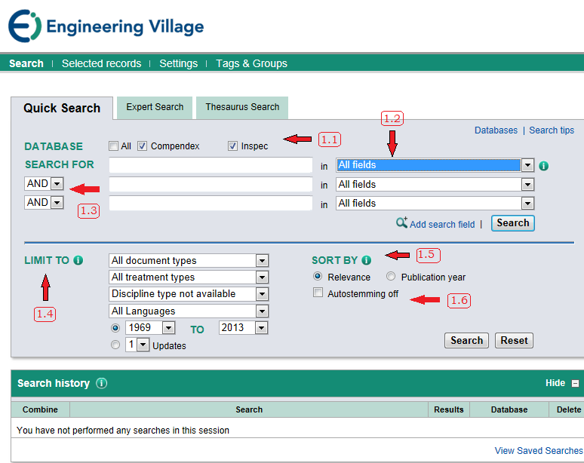
Figura 1

Come ricercare tra i risultati
Al termine della ricerca apparirà una lista di risultati ordinati per rilevanza. Se si desidera utilizzare un altro tipo di ordinamento, si potrà aprire il menù a tendina “Sort by” visibile sulla destra (fig. 2.1).
Qualunque sia l'ordinamento prescelto, per ricercare all'interno dei risultati, si possono utilizzare i filtri elencati nel menù a faccette presente sulla sinistra (fig. 2.2).
Per lanciare una ricerca all'interno dei risultati, che tenga conto dei filtri impostati, basterà cliccare sul pulsante “Search” , in fondo al pannello delle faccette (Fig. 2.3).
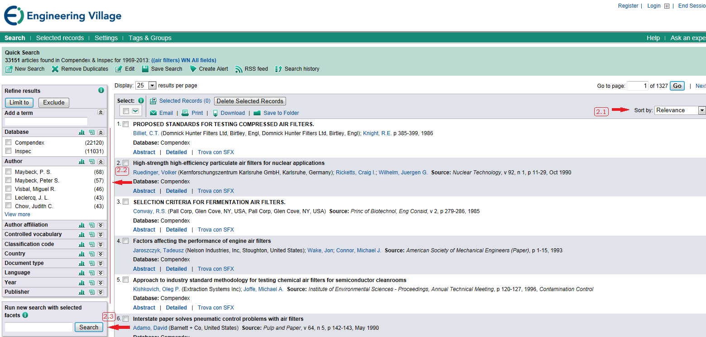
Figura 2
TIPS: Ulteriori funzionalità delle faccette
Le tre icone raffigurate sulle varie faccette corrispondono ad ulteriori opzioni al servizio dell'utente.
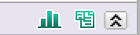
La prima consente di consultare statistiche, visualizzate sotto forma di grafici, relative ai dati della faccetta.
La seconda permette di scaricare i dati contenuti nella faccetta.
La terza serve a chiudere la faccetta stessa.
Inoltre, l'utente ha la possibilità di cambiare l'ordine delle faccette trascinandole con il mouse nella posizione desiderata.

Ricercare col Thesaurus
Il Thesaurus è un vocabolario di termini controllati che specifica anche le relazioni esistenti tra gli stessi termini elencati. Ciò significa, che effettuando una ricerca al suo interno, sarà possibile scoprire l'esatta denominazione di un concetto e, oltre a ciò, quali sono i concetti ad esso collegati: per similitudine, equivalenza e inclusione. La ricerca attraverso il Thesaurus è in generale più precisa di quella per parole chiave.
Compendex e Index hanno ciascuna il proprio Thesaurus, per questo motivo tale tipologia di ricerca deve essere svolta su una sola banca dati alla volta.
Per spiegare il funzionamento di questa opzione all'interno di Compendex e Inspec utilizzeremo un esempio: immaginiamo di voler ricercare documenti relativi al concetto di “filtro dell'aria”.
a) Cliccare sulla voce “Thesaurus Search”, in alto al centro dello schermo (fig. 3.1)
b) Immettere le parole chiave “Air filter” nella mascherina di ricerca (fig. 3.2).
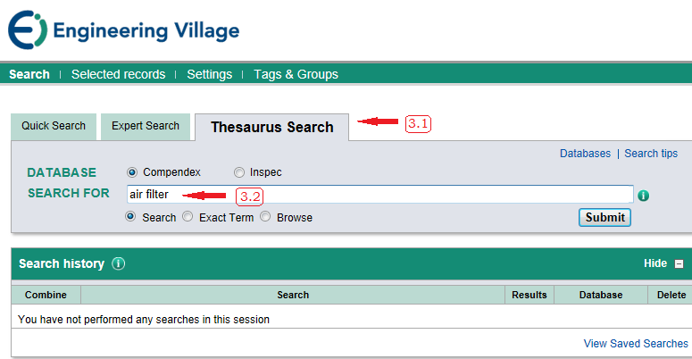
Figura 3
c) Apparirà una lista di termini in cui “air filter” non figura, ma il suo plurale “air filters” ,sì (fig. 4).
d) Cliccare sul termine prescelto.
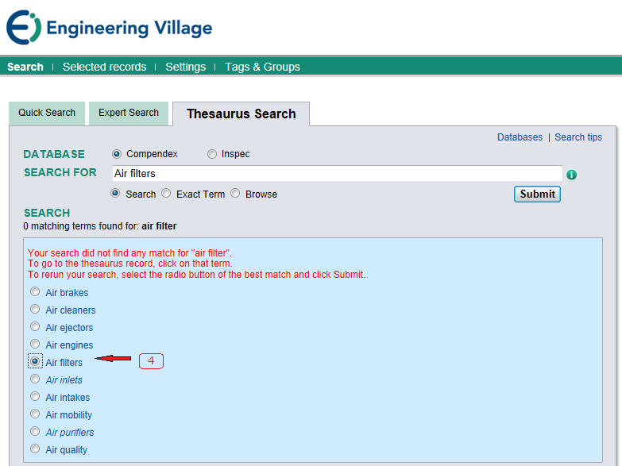
Figura 4

- Si aprirà una nuova lista di termini in cui saranno presentati anche concetti collegati a quello del termine prescelto (Broader terms e Related terms, rispettivamente termini che corrispondono a concetti più ampi e generici e termini che corrispondono a concetti simili) (figg. 5a – 5b).
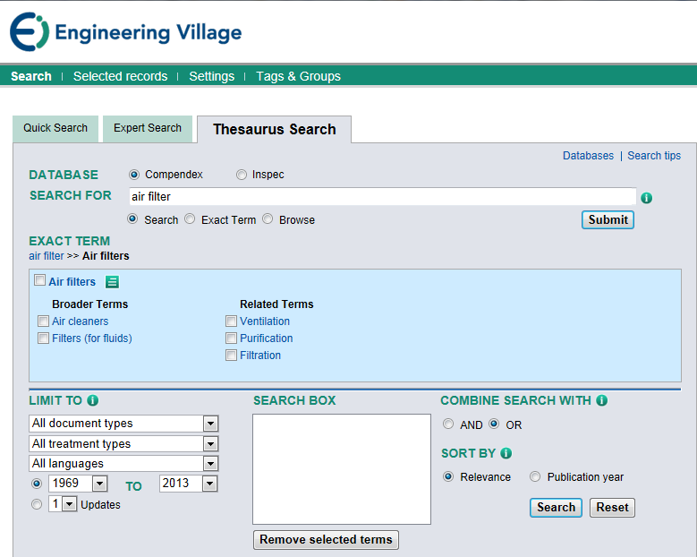
Figura 5a

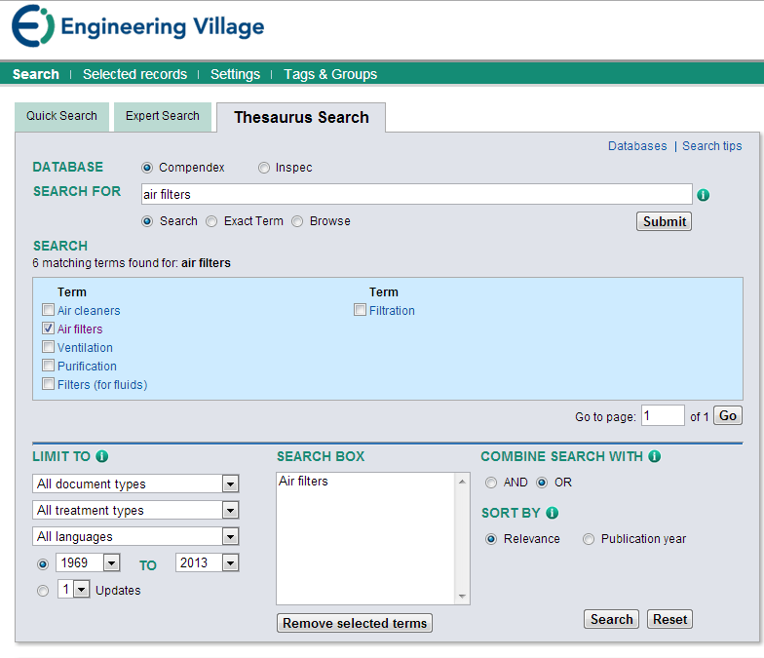
Figura 5b
f) Scegliere tra questi il termine più utile per la ricerca e cliccare sul pulsante “Search”.
A questo punto sarà possibile filtrare e ordinare i risultati secondo le stesse modalità previste dalla Quick Search.
TIPS: Combinare più termini del Thesaurus con gli operatori booleani “And” o “Or”
È possibile combinare più termini di ricerca. Una volta completata la ricerca di “Air filters”, come finora suggerito nelle immagini, si ottiene la lista dei risultati. Direttamente da questa schermata, è consigliabile cliccare nuovamente su “Search” in alto a sinistra. La nuova ricerca non cancella la precedente e una volta completata è possibile cliccare nuovamente su “Search”, combinando i due termini in una sola ricerca (fig. 6), tramite l’utilizzo degli operatori booleani e attraverso la stringa “Combine Searches (fig. 7).
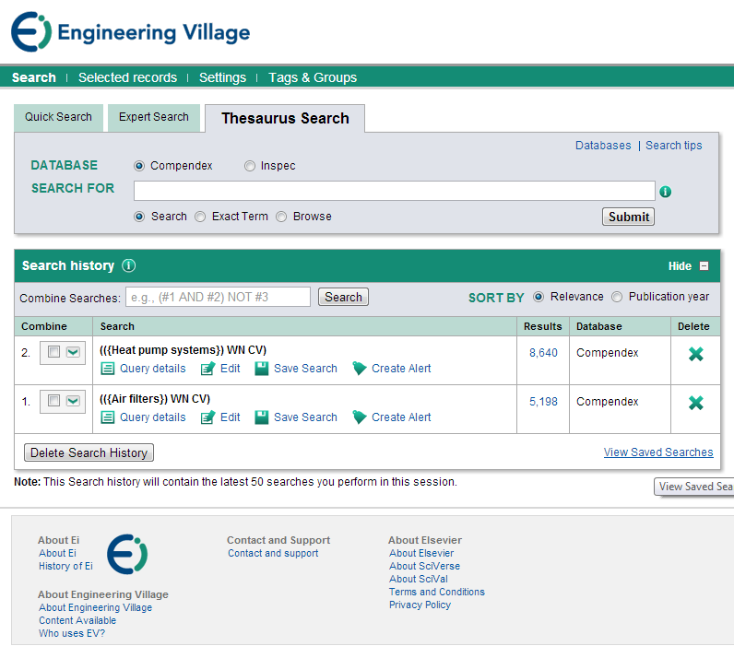
Figura 6

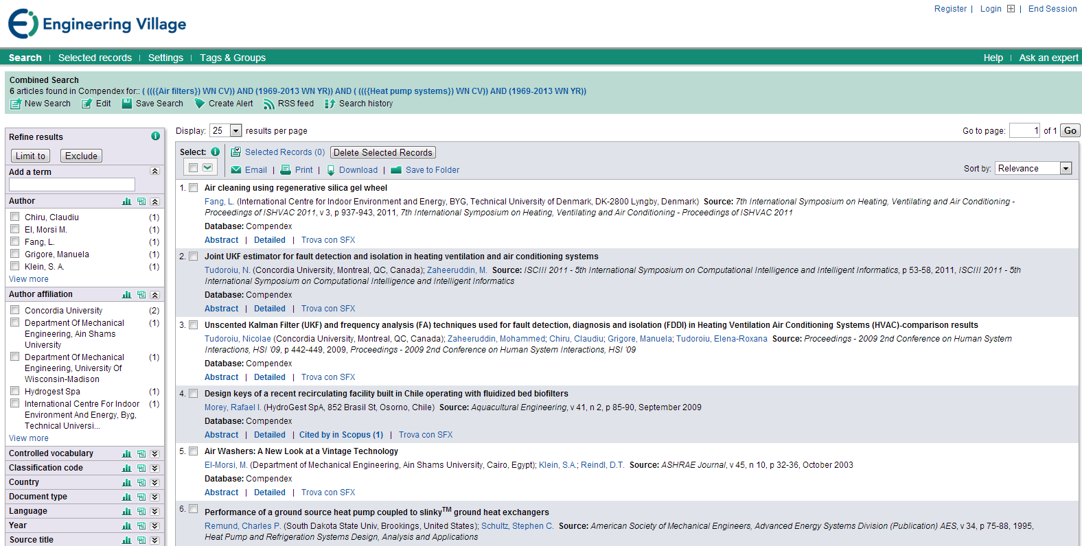
Figura 7

Per ogni richiesta di chiarimenti e informazioni, è possibile rivolgersi al personale della Biblioteca di Ingegneria, scrivendo all’indirizzo: sfinge@unifi.it
I materiali di questo opuscolo sono liberamente e criticamente tradotti e adattati dagli originali consultabili presso il sito dell’editore a cura di Andrea Brunetti e Rosaria Petreti.
Compendex, EI Village e Inspec sono marchi registrati.

